2019綠色能源研討會論文格式說明

江青瓚 呂文隆
健行科技大學 電機工程學系
E-mail: eedept@uch.edu.tw﹝僅列主要作者或聯絡人﹞

摘要
中文或英文稿件皆可，摘要內容請多於100字，少於200字。

關鍵詞：以不超過五個為原則。

Abstract
This paragraph describes your major work corresponding to the Chinese part in your paper.

Keywords: not exceeding five.

前言
截稿日期2019年10月25日、審稿結果通知2019年11月1日前、詳細內容，請至會議網址：http://web.ee.uch.edu.tw/green2019/

主要內容
請選用標楷體之中文字型及Times New Roman之英文字型，論文標題為粗體字型，點數為16點；作者資料及章節標題亦為粗體字型，點數為12點；其餘論文內容包含圖表說明請用細體字型，點數為10點。標題請靠左，並與前後保持一行的間隔，第一層標題(如 1. 前言)使用粗體字型，點數12，則第二層標題(如 1.1 論文目的)請使用粗體字型，點數11。論文請用A4紙依本格式撰寫並精簡至6頁以內為原則。 投稿檔案請事先轉成PDF檔，並將頁碼移除，以便作業！

  - 邊界設定
文章格式請以A4紙格式撰寫，每一頁請用兩欄格式，行距使用單行間距，上下邊界留白各2.54 cm，左右邊界留白各1.91 cm，欄寬8.3cm，兩欄間距0.9 cm。

表1 邊界設定格式
邊界留白(cm) |  |  |  | 欄寬  (cm) | 欄距  (cm)
上 | 下 | 左 | 右
2.54 | 2.54 | 1.91 | 1.91 | 8.3 | 0.9

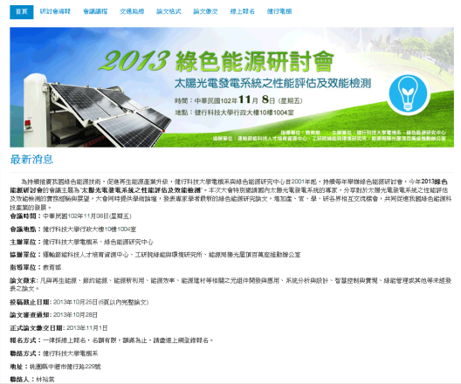
圖1 2019綠色能源研討會

其他內容
  - 圖表及公式
圖形、表格及公式請依先後次序標號，並將圖形之說明撰寫於圖形之正下方，表格說明撰寫於表格之上方。所附圖表請務必清晰並註明正確之單位。圖表的位置請放置在每欄的上方或下方，避免放在中間，較大的圖表可以橫跨兩欄。圖 1為圖形及圖形說明之範例。表 1為表格及表格說明之範例。

結論
整篇論文之總結。

- 致謝
請加註科技部計畫編號或對其他贊助單位或個人之致謝詞。

參考文獻
期刊論文:
[1] J.G.F. Francis, “The QR Transformation I,” Comput. J., vol. 4, 1961, pp 265-271.

書籍:
[2] H. Kwakernaak and R. Sivan, Modern Signals and Systems, Englewood Cliffs, NJ; 1991.

研討會論文:
[3] D. Boley and R. Maier, “A Parallel QR Algorithm for the Non-Symmetric Eigenvalue Algorithm”, in Third SIAM Conference on Applied Linear Algebra, Madison, WI, 1988, pp. A20.

